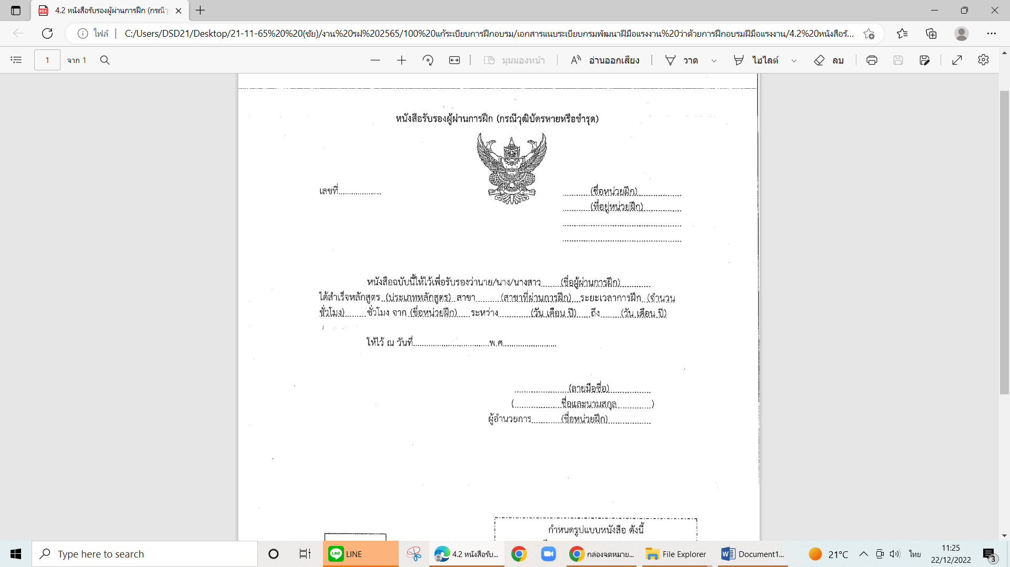**ใบแทนวุฒิบัตร**

...........(ชื่อหน่วยฝึก)................ ...........(ที่อยู่หน่วยฝึก).............. ................................................ ................................................

เลขที่.................

หนังสือฉบับนี้ให้ไว้เพื่อรับรองว่านาย/นาง/นางสาว..............(ชื่อผู้ผ่านการฝึก)......................เลขประจำตัวประชาชน................................ได้สำเร็จการฝึกภายในหน่วยฝึกหรือผ่านการฝึกโดยใช้สถานที่ภายนอกหน่วยฝึก หลักสูตร.............................................ระยะเวลา...........(จำนวนชั่วโมง).......ชั่วโมง ระหว่างวันที่........(วัน เดือน ปี).......ถึง.....(วัน เดือน ปี).....................

ให้ไว้ ณ วันที่..............................................................พ.ศ...................................

..............(ลายมือชื่อ).................

(..............ชื่อและนามสกุล................)

ผู้อำนวยการ.............(ชื่อหน่วยฝึก)....................